МИНИСТЕРСТВО ОБРАЗОВАНИЯ СТАВРОПОЛЬСКОГО КРАЯ
Государственное бюджетное профессиональное образовательное учреждение «Ставропольский строительный техникум»
(ГБПОУ ССТ)

МЕТОДИЧЕСКАЯ РАЗРАБОТКА
ВНЕУРОЧНОГО МЕРОПРИЯТИЯ
КВЕСТ-ИГРА
«Гонка архитекторов»
по профессиональному модулю
ПМ. 01 Участие в проектировании зданий и сооружений

МДК. 01.01 Проектирование зданий и сооружений
Тема 1.3 Архитектура зданий



Ставрополь, 2024
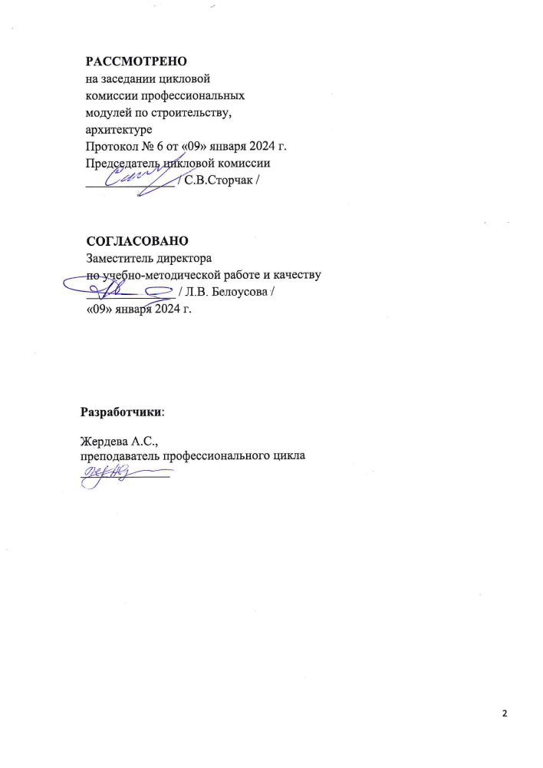

Оглавление
ПОЯСНИТЕЛЬНАЯ ЗАПИСКА 4
1. Программа проведения квест-игры 6
2. Условия проведения квест-игры 8
3. План-хронокарта квест-игры 10
4. Технологическая карта квеста-игры 11
ПРИЛОЖЕНИЕ А 17
ПРИЛОЖЕНИЕ Б 18
ПРИЛОЖЕНИЕ В 19
ПРИЛОЖЕНИЕ Г 20
ПРИЛОЖЕНИЕ Д 26
ПРИЛОЖЕНИЕ Е 28
ПРИЛОЖЕНИЕ Ж 29
ПРИЛОЖЕНИЕ И 31
ПРИЛОЖЕНИЕ К 32

ПОЯСНИТЕЛЬНАЯ ЗАПИСКА

Квест-игра «Гонка архитекторов» проводится в целях выявления наиболее одаренных и талантливых обучающихся, повышения качества профессиональной подготовки специалистов среднего звена, дальнейшего совершенствования их профессиональной компетентности, реализации творческого потенциала обучающихся, повышения мотивации и творческой активности педагогических работников в рамках наставничества обучающихся. Квест проводится для обучающихся 2 курсов по специальности 08.02.01 Строительство и эксплуатация зданий и сооружений.
Квест-игра – это специальным образом организованный вид учебной деятельности, результатом которой будет формирование у студентов общих и профессиональных компетенций.
Образовательная квест-игра (англ. quest – поиск чего-либо, сопровождающееся приключениями) – это вид интерактивных технологий, который позволяет решить следующие задачи:
- образовательную – вовлечение каждого обучаемого в активный познавательный процесс;
- развивающую – развитие интереса к предмету исследования, творческих способностей, воображения;
- исследовательскую – формирование умений работы с информацией, расширение кругозора, эрудиции, мотивации;
- воспитательную – воспитание личной и групповой ответственности за выполнение задания, воспитание уважения к культурным традициям других народов, истории, краеведению.
В квестах присутствует элемент соревновательности, а также эффект неожиданности.
Данная методическая разработка предназначена только для организаторов Квеста, поскольку содержит подробные задания и эталоны ответов на задания.
Во время проведения Квеста предполагается реализация системно-деятельностного подхода. В частности, будет сделан акцент на соблюдении таких дидактических принципов как принцип деятельности и принцип вариативности (обучающиеся сформируют способности к систематическому перебору вариантов и адекватному принятию решений в ситуациях выбора).
Системно-деятельностный подход - это организация учебного процесса, в котором главное место отводится активной и разносторонней, в максимальной степени самостоятельной познавательной деятельности обучающегося. Ключевыми моментами деятельностного подхода является постепенный уход от информационного репродуктивного знания к знанию действия.
Организация Квеста в 2023-2024 учебном году на основании данной методической разработки подтвердила эффективность представленных в ней форм и методов обучения. Так, были достигнуты положительные результаты применения системно-деятельностного подхода – развитие общих компетенций и демонстрация освоенных умений и знаний, формирующих профессиональные компетенции.
Обучающиеся проявили способности к самообучению и саморазвитию, развилась мотивация к получению новых знаний. Также улучшилась способность регулировать свою учебную деятельность и общаться с однокурсниками и педагогами. Таким образом, системно-деятельностный подход в обучении позволил эффективно достичь результатов, которые являются основой гармоничного личностного развития обучающегося.

1. Программа проведения квест-игры

Программа квест-игры состоит из трех этапов: подготовительного, основного и заключительного.
I. Подготовительный этап
1.1. Распределение обязанностей среди организаторов и определение основных этапов квест-игры.
1.2. Состав жюри определяется организатором из числа преподавателей образовательной организации и представителей от работодателя.
1.3. Определение наставников из числа студентов старших курсов ответственных за координацию и подготовку к основному этапу участников игры.
1.4. Подготовка информационного и методического материала.
1.5. Формирование команд игроков, капитанов (подготовка презентации команд).
Участники: команда может состоять до семи участников, включая капитана команды.
1.6. Ознакомление с условиями проведения Квеста, выдача домашнего задания, проведение инструктажа по выполнению домашнего задания для участников квест-игры и наставников. Определение сроков подготовительного этапа и контрольных точек выполнения домашнего задания.
1.7. Организация самостоятельной работы участников по тематике конкурсов и выполнению домашнего задания.

II Основный этап
2.1. Организационный момент. Вступительное слово преподавателя. Представление жюри и счетной комиссии. Объявление темы и станций (этапов) квест-игры, критериев оценивания, требований к участникам и командам.
2.2. Разделение учебной группы на команды, сформированные на первом этапе.
2.3. Проведение инструктажа для участников квест-игры.
2.4. Прохождение игровых станций (этапов) командами.

III Заключительный этап
3.1. Завершение Квеста.
3.2. Рефлексия.

2. Условия проведения квест-игры

Квест-игра «Гонка архитекторов» проводится для обучающихся 2 курсов по специальности 08.02.01 Строительство и эксплуатация зданий и сооружений после завершения изучения темы 1.3 Архитектура зданий МДК 01.01 Проектирование зданий и сооружений.
Данное занятие проводится на этапе реализации междисциплинарных связей: освоения дисциплин Инженерная графика, Информационные технологии в профессиональное деятельности, МДК 01.01 Проектирование зданий и сооружений (Тема 1.1 Инженерно-геологические исследования строительных площадок, Тема 1.2 Строительные материалы).
Требования к оборудованию:
- ноутбук;
- мультимедийный проектор;
- экран;
- ПК с программным обеспечением nanoCAD;
- канцелярские принадлежности (ватманы, маркеры, клей и др.).
Обеспечение мест проведения: наличие одной аудитории (брифинг-зоны) и двух компьютерных классов):
- станция «Визитная карточка» - конференц-зал;
- станция «Архитектурные решения» - ауд. 212, 213;
- станция «Верю не верю» - конференц-зал;
- станция «Конкурс капитанов» - конференц-зал;
- домашнее задание - конференц-зал.
Рекомендуемое информационное обеспечение самостоятельной работы студентов:
Нормативно-технические документы
- ГОСТ 21.101-93 Система проектной документации для строительства (СПДС). Основные требования к рабочей документации. Режим доступа: https://meganorm.ru/Data2/1/4294853/4294853616.pdf
- ГОСТ 21.501-2018 Система проектной документации для строительства (СПДС). Правила выполнения рабочей документации архитектурных и конструктивных решений. Режим доступа:
https://meganorm.ru/Data/705/70538.pdf
- ГОСТ 21.204-93 Система проектной документации для строительства (СПДС). Условные графические обозначения и изображения элементов генеральных планов и сооружений транспорта. Режим доступа:
https://meganorm.ru/Data2/1/4294853/4294853610.pdf
- ГОСТ Р 52169-2012 Оборудование и покрытия детских игровых площадок. Безопасность конструкции и методы испытаний. Общие требования. Режим доступа:
https://meganorm.ru/Index/54/54076.htm?ysclid=ltu3wz0tb0115072847
Дополнительная литература:
- Ананьин, М. Ю. Архитектурно-строительное проектирование производственного здания : учебное пособие для среднего профессионального образования / М. Ю. Ананьин. — Москва: Издательство Юрайт, 2022. — 216 с. — (Профессиональное образование). — ISBN 978-5-534-06772-9. — Текст: электронный // Образовательная платформа Юрайт [сайт]. — URL: https://urait.ru/bcode/493382
- Опарин, С. Г. Здания и сооружения. Архитектурно-строительное проектирование: учебник и практикум для среднего профессионального образования / С. Г. Опарин, А. А. Леонтьев. — Москва: Издательство Юрайт, 2023. — 283 с. — (Профессиональное образование). — ISBN 978-5-534-02359-6. — Текст: электронный // Образовательная платформа Юрайт [сайт]. — URL: https://urait.ru/bcode/513470

3. План-хронокарта квест-игры

Этапы занятия | Содержание Конкурса | Время,  минут
1 | Организационная часть | 10
2 | Визитная карточка | 15
3 | Архитектурные решения | 15
4 | Верю не верю | 10
5 | Собери слово | 10
6 | Конкурс капитанов | 15
7 | Домашнее задание | 15
8 | Работа счетной комиссии, подведение итогов членами жюри, музыкальная заставка | 10
9 | Заключительный этап (объявление итогов Конкурса, награждение победителей) | 10
Итого: |  | 110

4. Технологическая карта квеста-игры

Цели Квеста:
Образовательные:
– выявить результативность процесса освоения умений и знаний, составляющих структуру профессиональных компетенций (далее - ПК):
ПК 1.1. Подбирать наиболее оптимальные решения из строительных конструкций и материалов, разрабатывать узлы и детали конструктивных элементов зданий и сооружений в соответствии с условиями эксплуатации и назначениями;
ПК 1.3. Разрабатывать архитектурно-строительные чертежи с использованием средств автоматизированного проектирования.
Развивающая:
– развитие профессиональных качеств специалиста при разработке архитектурно-строительных чертежей (визуального мышления и творческого взгляда на пространство, владения профессиональными программами, знания строительных технологий и конструкций, гибкости в работе с разными стилями и задачами, коммуникативных способностей для работы с клиентами и коллегами).
Воспитательная:
– развитие и демонстрация сформированности общих компетенций (далее - ОК):
ОК 1. Выбирать способы решения задач профессиональной деятельности применительно к различным контекстам;
ОК 2. Использовать современные средства поиска, анализа и интерпретации информации и информационные технологии для выполнения задач профессиональной деятельности;
ОК 3. Планировать и реализовывать собственное профессиональное и личностное развитие, предпринимательскую деятельность в профессиональной сфере, использовать знания по финансовой грамотности в различных жизненных ситуациях;
ОК 4. Эффективно взаимодействовать и работать в коллективе и команде;
ОК 5. Осуществлять устную и письменную коммуникацию на государственном языке Российской Федерации с учетом особенностей социального и культурного контекста;
ОК 9. Пользоваться профессиональной документацией на государственном и иностранном языках.
Образовательные технологии:
- технология интерактивного обучения;
- элементы информационно-коммуникационной технологии;
- метод проектов;
- технология сотрудничества.
Продолжительность Квеста: 110 минут.
Место проведения: ГБПОУ «Ставропольский строительный техникум».
Наглядные пособия:
- компьютерная презентация;
- маршрутные листы;
- дидактические материалы к игре (приложение).
Раздаточный материал:
– материалы конкурсных заданий;
Технические средства:
– проектор, персональные компьютеры;
– компьютерная презентация.

Ход мероприятия
Организационный момент.
Вступительное слово преподавателя.
Представление жюри и счетной комиссии. Объявление темы и станций (этапов) квест-игры, критериев оценивания, требований к участникам и командам.
Разделение учебной группы на команды, сформированные на первом этапе. Проведение инструктажа для участников квест-игры.

Приветствие участников квест-игры.
Добрый день! Мы приветствуем вас на квест-игре «Гонка архитекторов». Профессия архитектора требует творческого мышления, способности визуализировать идеи и превращать их в реальные конструкции. Важной частью работы архитектора является ведение документации: чертежи, спецификации и другие технические документы, необходимые для реализации проекта. Архитекторы должны быть готовы к общению с заказчиками, властями, подрядчиками и консультантами в процессе проектирования и строительства.

Инструктаж для участников команд квеста
- Все пункты Вашего поиска необходимо отмечать на маршрутном листе, схематично отображая путь.
- Начинать свое движение Вы должны от точки «СТАРТ».
- Получая задания на станциях, обязательно обсудите все варианты ответа, предложенные командой. Ошибка может стоить Вам времени.
- Передвигаясь по станциям от одного объекта к другому, не забывайте о правилах поведения: не нарушать маршрут, не создавать препятствий другим командам, не толкаться, уважать друг друга.
- При нарушении правил, мы вправе остановить движение команды на 5 минут.
- Закончив испытания на последней станции, все команды собираются вместе и ждут дальнейших инструкций.

Станция 1 «Визитная карточка»
Задание: на данном этапе участники должны назвать и представить свою команду (название команды, эмблема, краткий рассказ о команде).
Критерии оценки выполненного задания см. в Приложение А.
Участники станции: все участники команды.
Максимальная сумма баллов команды за выполнение задания равна 5 баллам.
Время выполнения задания – 15 минут.

Станция 2 «Архитектурные решения»
Задание: целью задания является доработка плана этажа, которая включает в себя нанесение маркировки оконных и дверных блоков, типов полов, определение площадей помещения, нанесение размеров в соответствии с ГОСТ 21.501-2018 Система проектной документации для строительства (СПДС). Правила выполнения рабочей документации архитектурных и конструктивных решений.
Профессиональная задача: план 1 этажа здания в соответствии с заданием (см. Приложение Б).
Критерии оценки выполненного задания см. в Приложение В.
Участники станции: все участники команды.
Максимальная сумма баллов команды за выполнение задания равна 20 баллам.
Время выполнения задания – 15 минут.

Станция 3 «Верю – не верю».
Задание: участникам команды необходимо отличить архитектурную правду от вымысла.
Материалы викторины и эталоны ответов приведены в Приложении Г.
Участники станции: все участники команды.
Каждый верный ответ команды оценивается в 1 балл.
Максимальная сумма баллов команды за выполнение задания равна 10 баллам.
Время выполнения задания – 10 минут.
Станция 4 «Собери слово»
Задание: из предложенных букв необходимо составить слова (Приложение Д).
Эталоны ответов
Команда 1 | Команда 2
Ригель | Фундамент
Колонна | Перекрытие
Перемычка | Простенок
Балкон | Лоджия
Стропильная нога | Мауэрлат

Критерии оценивания представлены в Приложении Е.
Участники станции: все участники команды.
Каждое слово оценивается в 1 балл.
Максимальная сумма баллов команды за выполнение задания равна 5 баллам.
Время выполнения задания – 10 минут.

Станция 5 «Конкурс капитанов»
Задание: капитаны команд отвечают на вопросы.
Вопросы:
- Перечислите требования, предъявляемые к зданиям?
- Перечислите конструкции, которые определяют конструктивную схему здания.
- Что понимается под подошвой фундамента?
- Перечислите виды фундаментов.
- Какие фундаменты называются ленточными?
- Для каких целей устраиваются отмостки вокруг здания?
- Что называется эркером?
- Перечислите виды перекрытий.
- К каким типам зданий (по назначению) относятся вокзалы?
- Перечислите элементы крыши.
Эталоны ответов и критерии оценивания представлены в Приложении Ж
Участники станции: капитан команды.
Каждый правильный ответ оценивается в 1 балл.
Максимальная сумма баллов команды за выполнение задания равна 10 баллам.
Время выполнения задания – 15 минут.

Станция 6 «Домашнее задание»
Задание: участникам команды необходимо подготовить проект детской площадки для детей с ОВЗ.
Необходимо вычертить на формате А3 схему благоустройства уличной площадки с обозначением сенсорных элементов и малых архитектурных форм, пояснительную записку с характеристиками сенсорных элементов представить в виде презентации.
Тема проекта: «Проект благоустройства уличной сенсорной площадки».
Участники станции: все участники команды.
Максимальная сумма баллов команды за выполнение задания равна 10 баллам.
Критерии оценки выполненного задания см. в Приложение И.
Время защиты проекта – 15 минут.

Общая сумма баллов за выполнение заданий составляет 60 баллов (Приложение И. Форма сводной ведомости результатов Квест-игры).

ПРИЛОЖЕНИЕ А
Критерии оценки задания «Визитная карточка»

Наименование критерия | Максимальное количество баллов | Набранные баллы
1 Внешний вид участников | 2
2 Оригинальность названия | 2
3 Творческий подход к оформлению эмблемы | 2
4 Девиз команды | 2
5 Вовлеченность всех участников команды | 2
ИТОГО | 10

ПРИЛОЖЕНИЕ Б
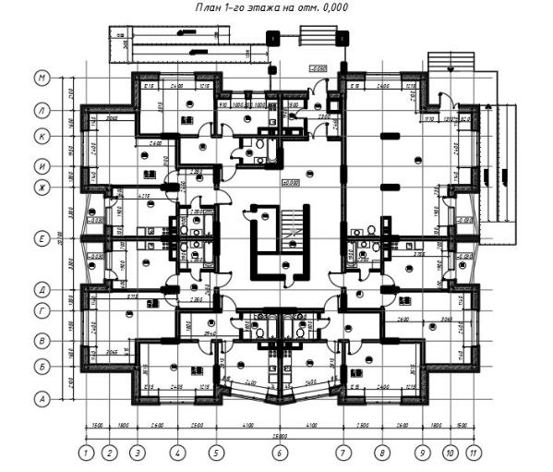

ПРИЛОЖЕНИЕ В

Критерии оценки станции «Архитектурные решения»

Наименование критерия | Максимальное количество баллов | Набранные баллы
1 Нанесение размерных линий | 2
2 Маркировка оконный, дверных блоков и перемычек | 6
3 Соответствие шрифта на чертеже СПДС | 1
4 Привязка наружных, внутренних несущих стен и перегородок к осям | 2
5 Определение и нанесение площадей помещений | 2
6 Определение типов полов | 2
7 Указание номеров помещений | 2
8 Обозначение дверных полотен и учет требований к их открытию | 2
9 Учет веса линий | 1
ИТОГО | 20

ПРИЛОЖЕНИЕ Г

Материалы задания станции «Верю – не верю»
- У этого здания выросли "ноги" из-за церкви. (верю)
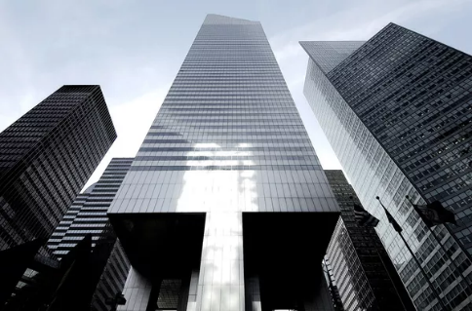
Небоскреб "Ситигруп-центр" в Нью-Йорке пришлось буквально "ставить на ноги", так как на том месте, где он должен был строиться, уже стояла лютеранская церковь. Здание пришлось поднимать над ней на несколько десятков метров и ставить на четыре массивные колонны.
- Это новый вид современного искусства, когда поверх фотографии тушью рисуется какой-то графический объект. (не верю)
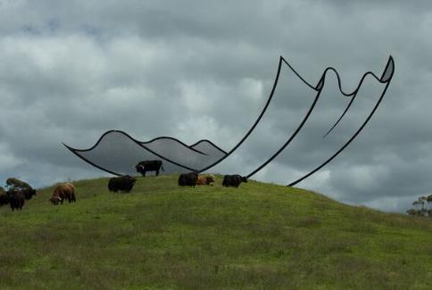
Верьте глазам своим, а также рукам и ногам, так как при желании эта конструкция вполне реальна и ее можно потрогать или пнуть. Сотворил эту оригинальную скульптуру-иллюзию австралийский мастер Нил Доусон. Она расположена она в одном из частных парков в Новой Зеландии, известном как "Ферма Гиббса".
- Это памятник пришельцам-трансформерам в Болгарии, которые регулярно высаживались здесь в период с VII по X век. (не верю)
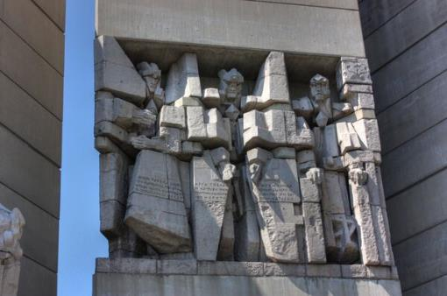
Футуристического вида "трансформеры" - это не пришельцы, а основатели Болгарии. Собственно, весь монументальный комплекс (140 метров в длину и 70 метров в высоту) посвящен 1300-летию Болгарии и символизирует собой нелегкий путь, который пришлось пройти стране в годы ее становления. Мозаика и скульптурная композиция рассказывают о важнейших периодах формирования Болгарии с VII по X век. Расположен монумент в парке "Шуменское плато", на Илчовом холме.
- А вот в Венеции платят налог за тень. (верю)
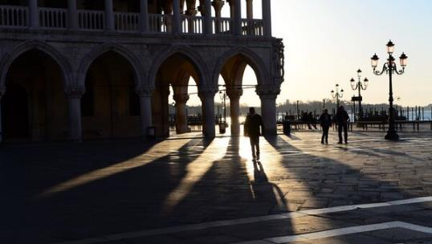
Это правда. В Венеции в 1993 году ввели налог на тень, которая до сих пор пополняет городскую казну. Налогом в частности облагаются все заведения, чьи тенты или зонты отбрасывают тенты на городскую землю. Любая тень усугубляет и без того сырую и влажную атмосферную среду Венеции, а с помощью этого налога власти борются с излишней затененностью города.
- В особняке Рябушинского на Малой Никитской есть скрытая домовая церковь. (верю)
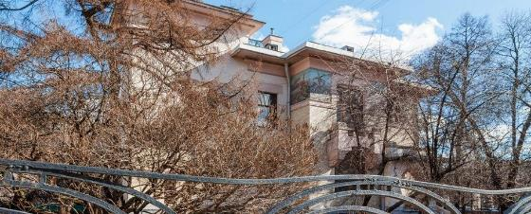
Это правда. В особняке спрятана комната — домовая церковь, которую не должны были заметить ни снаружи, ни внутри. Архитектор выполнил просьбу старообрядца Рябушинского и скрыл помещение особой планировкой.

- «Лахта Центр» попал в Книгу рекордов Гиннесса (верю)
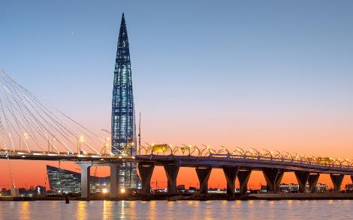
Заливка бетоном нижней плиты фундамента «Лахта Центра» 1 марта 2015 года была зарегистрирована в Книге рекордов Гиннесса как самая крупная непрерывная заливка. В течение 49 часов было использовано 19 624 куб. м (693 тыс. куб. футов) бетона.
- Этот дворец построил один человек своими силами. (верю)
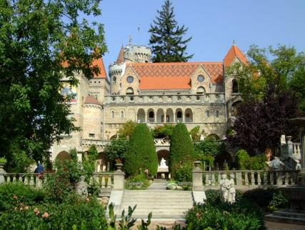
Венгерский архитектор Йено Бори построил в городке Секешфехервар для своей любимой супруги в одиночку целый дворец. На возведение этого шедевра ушло 40 лет (строительство начато в 1923 году). Дворец украшают сотни скульптур и картин, созданных самим Йено, его супругой и дочерью.
- Это свалка старой сантехники. (не верю)
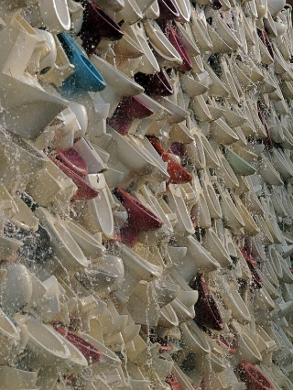
Что, никогда городские инсталляции не видели? А ведь это искусство, между прочим! Короче, хотите посмеяться и сделать зрелищные селфи, направляйтесь в Китай, городской округ Фошань провинции Гуандун, смотреть на самое дурацкое рукотворное чудо света - водопад из унитазов. Между прочим, более 10 тысяч старых унитазов на это сооружение пошло.
- Высотку МГУ изначально построили без шпиля — он не был запланирован архитектором (не верю)
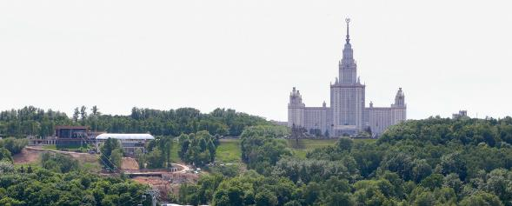
Нет. Изначально без шпиля построили не МГУ, а МИД
10. Под крышей высотки МИД живут соколы (верю)
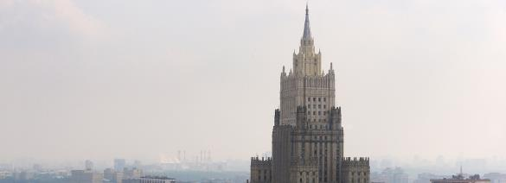
Это правда! Соколы сапсаны, живущие под крышей министерства, охотятся на крыс.

ПРИЛОЖЕНИЕ Д

Материалы задания станции «Собери слово»
Р | И
Г | Е
Л | Ь
К | О
Л | О
Н | Н
А
П | Е
Р | Е
М | Ы
Ч | К
А
Б | А
Л | К
О | Н
С | Т
Р | О
П | И
Л | Ь
Н | А
Я | Н
О | Г
А
Ф | У
Н | Д
А | М
Е | Н
Т
П | Е
Р | Е
К | Р
Ы | Т
И | Е
П | Р
О | С
Т | Е
Н | О
К
Л | О
Д | Ж
И | Я
М | А
У | Э
Р | Л
А | Т

ПРИЛОЖЕНИЕ Е

Критерии оценки станции «Собери слово»
Конструктивные элементы | Максимальное количество баллов | Набранные баллы
Команда 1
Ригель | 1
Колонна | 1
Перемычка | 1
Балкон | 1
Стропильная нога | 1
Итого баллов:
Команда 2
Фундамент | 1
Перекрытие | 1
Простенок | 1
Лоджия | 1
Мауэрлат | 1
Итого баллов:

ПРИЛОЖЕНИЕ Ж

Критерии оценки станции «Конкурс капитанов»
Эталоны ответов | Максимальное количество баллов | Набранные баллы
1. Перечислите требования, предъявляемые к зданиям?  - функциональные;  - технические;  - архитектурно-художественные;  - экономические;  - природоохранные. | 1
2. Перечислите конструкции, которые определяют конструктивную схему здания.  - фундамент;  - стены;  - балки;  - колонны и пилоны;  - перекрытие. | 1
3. Что понимается под подошвой фундамента?  Плоскость, которой фундамент опирается на грунт, называется подошвой фундамента. | 1
4. Перечислите виды фундаментов.  - ленточные;  - столбчатые;  - свайные;  - сплошная плита. | 1
5. Какие фундаменты называются ленточными?  Ленточный фундамент представляет собой замкнутый контур из бетонных, чаще железобетонных, элементов возводимый под всеми несущими стенами здания и передающий подлежащему грунту нагрузку от здания. | 1
6. Для каких целей устраиваются отмостки вокруг здания?  Основное назначение отмостки заключается в отводе талых и грунтовых вод. | 1
7. Что называется эркером?  Эркер — выходящая из плоскости фасада часть помещения, частично или полностью остеклённая, улучшающая его освещённость и инсоляцию. | 1
8. Перечислите виды перекрытий.  По материалу: стальные, деревянные, железобетонные.  По способу возведения: железобетонные перекрытия подразделяют на сборные, монолитные и сборно-монолитные.  По конструктивной схеме: балочные и безбалочные. | 1
9. К каким типам зданий (по назначению) относятся вокзалы?  Общественные. | 1
10. Перечислите элементы крыши.  - конек;  - контробрешетка;  - обрешетка;  - стропильная нога;  - стойка;  - ригель;  - мауэрлат;  - кобылка. | 1
ИТОГО | 10

ПРИЛОЖЕНИЕ И

Критерии оценки домашнего задания
Наименование критерия | Максимальное количество баллов | Набранные баллы
1 Нанесены на схеме сенсорные элементы и малые архитектурные формы | 2
2 Нанесены элементы освещения | 1
3 Нанесены элементы озеленения | 1
4 Оформление чертежа в соответствии с ГОСТ | 2
5 Наличие презентации с описанием сенсорных элементов | 4
ИТОГО | 10

ПРИЛОЖЕНИЕ К

СВОДНАЯ ВЕДОМОСТЬ РЕЗУЛЬТАТОВ КВЕСТ-ИГРЫ
№  команды | Фамилии, И.О. участников | Оценка результатов выполнения конкурсных заданий |  |  |  |  |  | Общая сумма баллов  (0-60 баллов) | Обще-командное место
№  команды | Фамилии, И.О. участников | Сумма баллов за выполнение 1-го конкурсного задания  (0-5 баллов) | Сумма баллов за выполнение 2-го конкурсного задания  (0-20 баллов) | Сумма баллов за выполнение 3-го конкурсного задания  (0-10 баллов) | Сумма баллов за выполнение 4-го конкурсного задания  (0-5 баллов) | Сумма баллов за выполнение 5-го конкурсного задания  (0-10 баллов) | Сумма баллов за выполнение 6-го конкурсного задания  (0-10 баллов) | Общая сумма баллов  (0-60 баллов) | Обще-командное место
1
2

